附件
南华大学报考点网上确认需上传材料及标准
所有在南华大学（4310）报考点参加网上确认的考生均须上传第1项至第3项材料，并需根据本人报考身份的实际情况如实选择上传第4项至第9项材料。
特别提醒：考生提交材料务必真实、有效，并符合标准要求。如因提供虚假材料导致考生本人后续不能参加考试、不能录取等后果均由考生本人承担。
1.本人近三个月内未经照片编辑软件处理的正面、免冠、无妆、不戴眼镜、彩色电子证件照（白色背景，用于准考证照片）。宽高比例3:4；坐姿端正，双眼自然睁开并平视，耳朵对称，左右肩膀平衡，头部和肩部要端正且不能过大或过小，需占整个照片的比例为2/3。JPG格式，照片大小5M以内。
标准示例照片
2.本人手持身份证照。拍摄时，手持本人身份证，将持证的手臂和上半身整个拍进照片，头部和肩部要端正，头发不得遮挡脸部或造成阴影，要露出五官；身份证上的所有信息清晰可见、完整（没有被遮挡或者被手指捏住）。
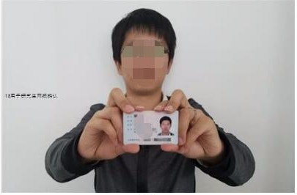
3.本人身份证原件正反面照。分正、反面两张上传，请确保身份证边框完整，字迹清晰可见，亮度均匀。
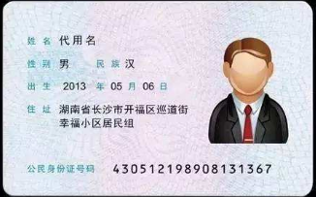
特别提醒：证件照片要按照要求上传，严禁对照片进行修图，对证件照审核未通过的考生，须到现场进行确认。
4.网上报名学历学籍审核未通过的应届本科毕业生（包括普通高校、成人高校、普通高校举办的成人高等学历教育应届本科毕业生）还需上传本人学生证封面、首页或上传“中国高等教育学生信息网”的《教育部学籍在线验证报告》。
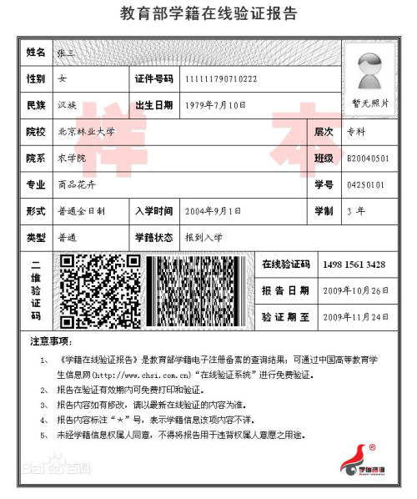
5. 网上报名学历学籍审核未通过且未取得毕业证的高等教育自学考试本科考生，另须上传证明自考生身份的材料（如准考证、盖章的成绩单等）。
6. 网上报名学历学籍审核未通过的往届毕业生，另须上传毕业证书照片或“中国高等教育学生信息网”的《教育部学历证书电子注册备案表》或《中国高等教育学历认证报告》，或教育部留学服务中心出具的《国外学历学位认证书》（限在境外获得学历证书的考生）。
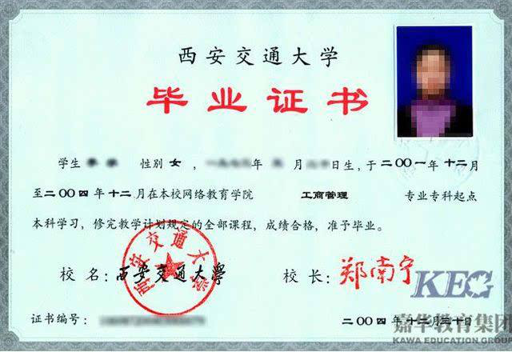
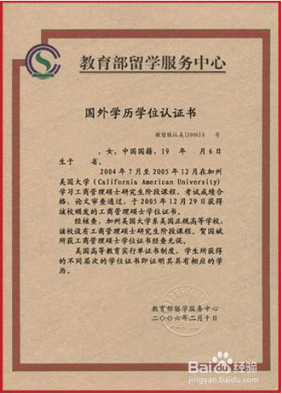
7.报考“退役大学生士兵专项硕士研究生招生计划”的考生另须上传本人《入伍批准书》和《退出现役证》。
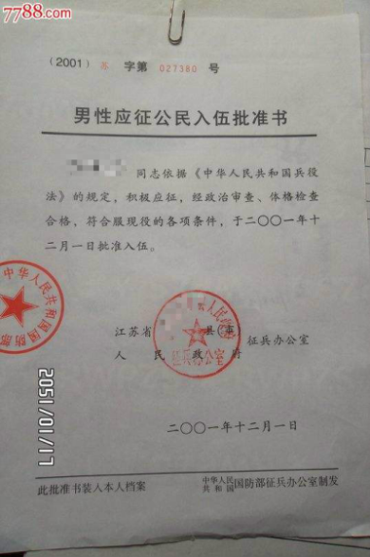
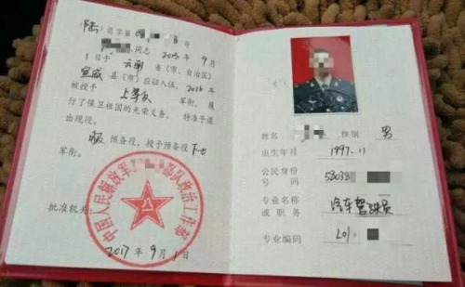
8.现役军人考生另须上传军人身份证件。
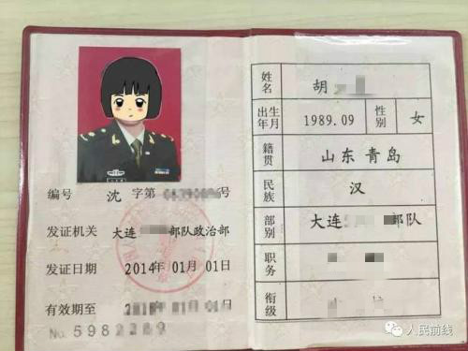
9.姓名曾变更者，另须上传户口本首页、索引页及个人单页（集体户口仅提供首页及个人单页（内含曾用名））。

